Préparer son fichier d’import

Balance - CF 2023

ESPIC

Pour une utilisation optimale de la plateforme, utiliser un navigateur internet récent type FireFox ou Google Chrome.

Par ailleurs, le système ne prend pas en compte les lignes en doublons, ainsi il est impératif de veiller à ce qu’il n’y ait pas de lignes en doublons.

Objectif
Créer le fichier .csv au format attendu pour renseigner lors de la collecte ODT-CF, les données issues de la balance enrichie.
ÉTAPE 1 : Extraire la balance pour chaque budget présent dans l’établissement

ÉTAPE 2 : Mettre en adéquation vos balances avec la granularité de comptes attendus

ÉTAPE 3 : Préparer le fichier « import_be » au format attendu

LES CONTROLES A L’IMPORT DE LA BALANCE

ÉTAPE 1 : Extraire la balance pour chaque budget présent dans l’établissement
Ces fichiers sont disponibles à partir de votre logiciel de comptabilité. La balance attendue est la balance
avant affectation du résultat.

ÉTAPE 2 : Mettre en adéquation vos balances avec la granularité de comptes attendus

Les données attendues doivent être au format M21/plan comptable applicable aux établissements de santé privé : les comptes ordonnateurs qui comporteraient plus de digits ne sont pas admissibles. Depuis le CF 2021, tous les comptes du plan comptable applicables aux établissements de santé privés ont été ajoutés au cadre de données brutes et ne nécessitent donc plus de retraitement.

La liste des comptes autorisés est disponible sur la page documentation du site de l’ATIH.

A noter : le compte 1391 Subventions d’investissement n’est pas autorisé à la saisie pour les ESPIC. Il faudra renseigner les montants à un niveau plus fin. Ce compte est saisissable dans ANCRE pour les établissements publics car il correspond à « 1391 État et établissements nationaux ». Merci de tenir compte de ce retraitement afin que le tableau réglementaire BI11 soit correctement alimenté.

ÉTAPE 3 : Préparer le fichier « import_be » au format attendu

Vous devez vous référer au modèle d’import de la balance enrichie disponible dans la rubrique documentation.
Les cellules nécessitant une modification de votre part sont en fond coloré

- Cellule A1 : saisir le numéro finess Ancre de votre établissement
- Cellule B1 : saisir l’exercice afférent à la balance qui sera importée
- Cellule C1 : ne pas modifier
- Ligne 2 : ne pas modifier. Elle correspond aux entêtes des données à déposer dans le fichier.
BEDEB : balance d’entrée débit
BECRED : balance d’entrée crédit
OPBUDGDEB : mouvements de l’année débit OPBUDGCRED : mouvements de l’année crédit CUMULDEB : total cumul débit
CUMULCRED : total cumul crédit SOLDEDEB : solde débiteur SOLDECRED : solde créditeur

Résultat de l’étape 3 : si votre finess est 000000001 et que vous préparez l’import de la balance relative à l’exercice 2023, votre fichier « import_be » est désormais ainsi :

(« 1 » à la place de 000000001 en cellule A1 fonctionnera également)

ÉTAPE 4 : Alimenter le fichier « import_be » à partir de vos balances

- Garder ouvert le fichier « import_be »

Débutons avec le budget principal
- Ouvrir la balance relative au budget principal
- Sélectionner la zone couverte par les lignes et colonnes correspondant aux informations attendues (COMPTE LIBELLE BEDEB BECRED OPBUDGDEB OPBUDGCRED CUMULDEB CUMULCRED SOLDEDEB SOLDECRED).
- Le total général en bas de tableau est exclu de la sélection.
- Copier la zone
- Coller ces éléments dans le fichier « import_be » à partir de la cellule B3

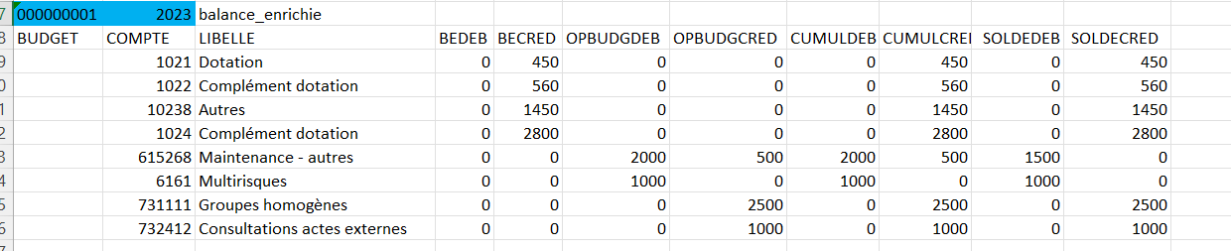

- Renseigner la colonne A du fichier « import_be » avec la lettre « H » pour les comptes de classe 3, 4, 6 et 7
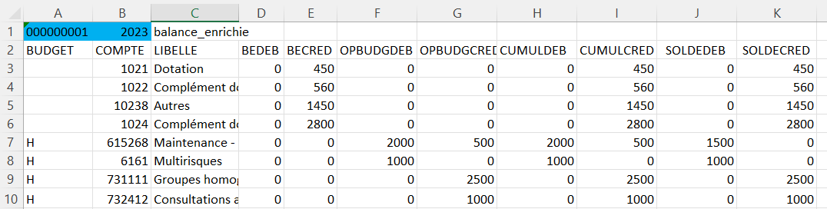

Poursuivons avec le(s) budget(s) annexe(s)
Si votre établissement n’a pas de budget annexe : aller à l’étape 5 Sinon,
- Ouvrir la balance relative au budget annexe souhaité (exemple : J)
- Sélectionner la zone couverte par les lignes et colonnes correspondant aux informations attendues (COMPTE LIBELLE BEDEB BECRED OPBUDGDEB OPBUDGCRED CUMULDEB CUMULCRED SOLDEDEB SOLDECRED). Le total général est exclu de la sélection.
- Copier la zone
- Coller ces éléments dans le fichier « import_be » à la suite des données relatives au budget principal en débutant à la colonne B. Dans notre exemple : débuter en cellule B11.

- Renseigner la colonne A du fichier « import_be » avec la lettre du budget ajouté. Dans notre exemple : « J »
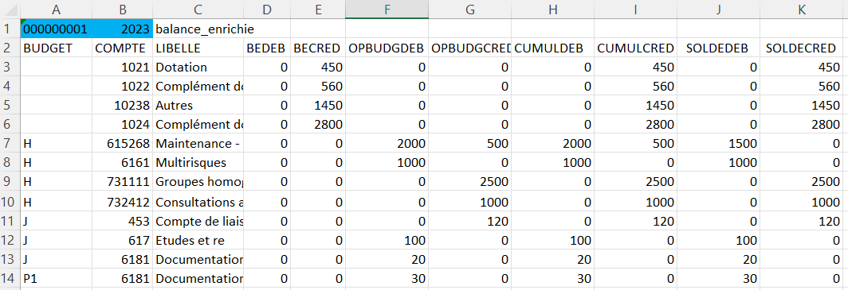

Recommencer les actions avec chaque budget annexe de votre établissement :

Budget | Lettres acceptées (colonne A)
Principal | H
DNA | A
USLD | B
Si vous renseignez le détail hébergement, dépendance, soins au budget B | B_HEB, B_DEP, B_SOI
Écoles et instituts de formation des personnels paramédicaux et de sages- femmes | C
EHPAD | E
Si vous renseignez le détail hébergement, dépendance, soins au budget E | E_HEB, E_DEP, E_SOI
GHT | G
MAISON DE RETRAITE | J
Si vous renseignez le détail hébergement, dépendance, soins au budget J | J_HEB, J_DEP, J_SOI
ESAT | L
Établissements ou services d'aide par le travail (ESAT) - activités de production et de commercialisation | M
SERVICES DE SOINS INFIRMIERS A DOMICILE | N
Autres activités relevant de l'article L.  312-1 du CASF | P1, P2, P3, P4, P5, P6, P7, P8,  P9

Résultat de l’étape 4 : Si votre établissement (finess = 000000001) possède les budgets H, J et P1 ; et que vous préparez l’import de la balance relative à l’exercice 2021, votre fichier « import_be » est désormais ainsi :

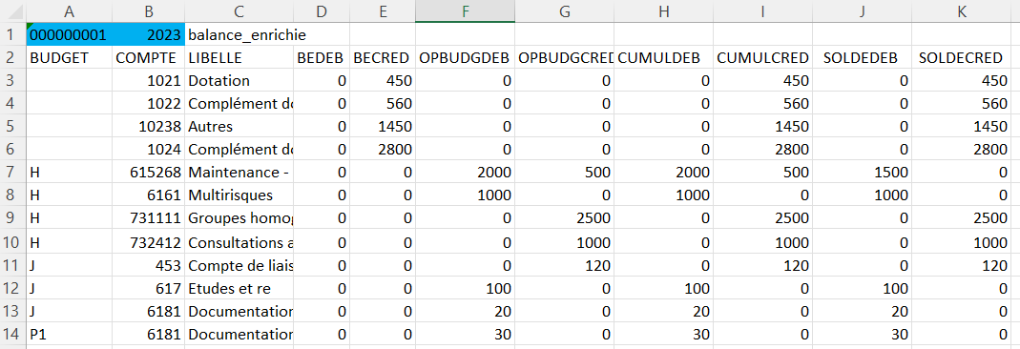

Quelques cas à noter :

- Si certains comptes présentent un niveau plus fin que celui de la granularité attendue, vous devez les affecter au compte attendu dans la liste des comptes autorisés.

Si vous avez plusieurs budgets EHPAD (E1, E2 etc), vous devez les consolider en un budget « E », avant de l’intégrer au fichier.

Attention, il ne doit pas exister de doublon « budget +compte », vous ne pouvez donc pas renommer E1 en E, et E2 en E. Il faudra additionner les montants par comptes, comme par exemple :

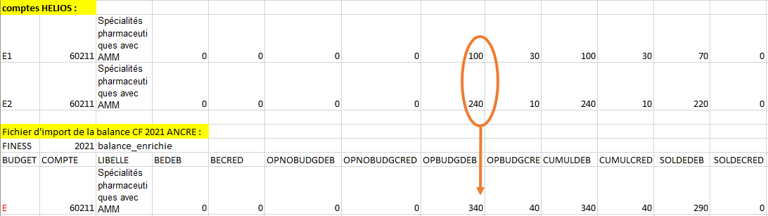

- Si vous devez remplir un budget par sections tarifaires, vous pouvez :

- importer les données par sections tarifaires en scindant les comptes et en remplaçant par exemple la lettre E par E_HEB, E_DEP et E_SOI. Il ne sera pas nécessaire de remplir ou d’importer le montant global du budget E (B ou J), car il se recalculera automatiquement dans le cadre réglementaire si « sections tarifaires » est coché dans le paramétrage ANCRE.
- saisir le détail dans le fichier EXCEL (ou directement sur ANCRE).

Étape 5 : Enregistrer le fichier « import_be »
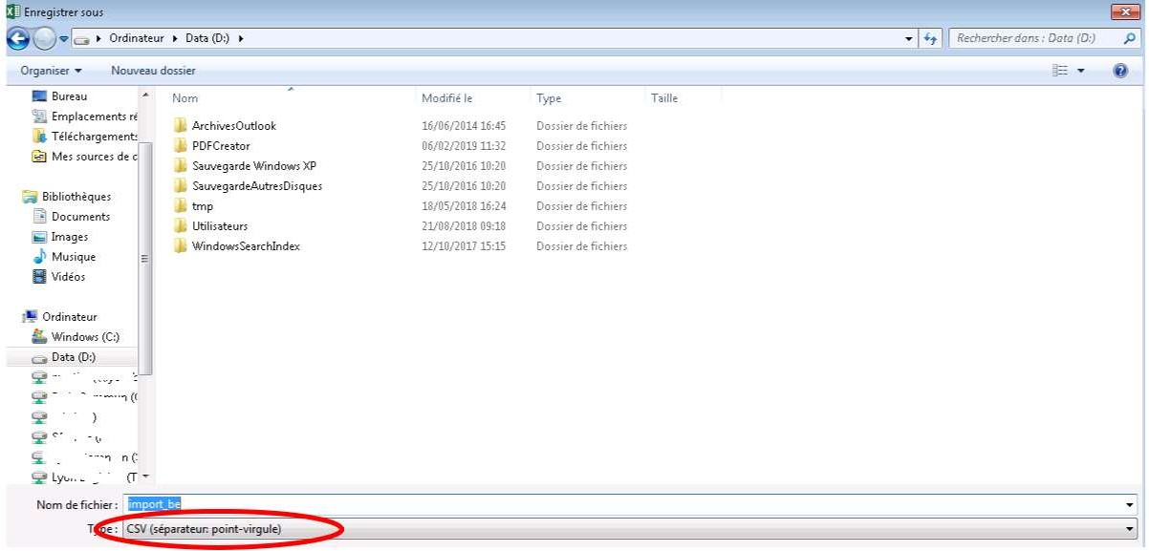
- Enregistrer le fichier « import_be » ainsi obtenu au format .csv à l’emplacement de votre choix

Objectif atteint : Vous venez de créer le fichier d’import attendu.

En complément vous pouvez vous référer à la check list « intégration et saisie des données »

Contrôles bloquants et non bloquants réalisés à l’import de la balance enrichie N et N-1

BALANCE EXERCICE N :

Les contrôles bloquant l’import des données

- Contrôles sur le format de la balance :

Format de balance disponible sur la page documentation : https://www.atih.sante.fr/compte-financier-exercice-2023
- Finess : présence et vérification du format (9 positions)
- Exercice : valeur de l’année N et vérification du format
- Validation du tag « balance_enrichie »
- Vérification que les numéros de comptes font partie de la liste des comptes autorisés (comptes à un niveau suffisamment fin permettant de remplir les tableaux réglementaires : cette liste de comptes est consultable en cliquant sur :
  - Liste_comptes_autorises_2023
- Vérification que le format de la ligne 2 soit bien cohérent avec le statut de l’établissement indiqué : en effet le nombre de colonnes diffèrent entre EPS et ESPIC.

Les contrôles non bloquants

- Vérification des budgets :

- Les budgets importés sont cochés dans le paramétrage : sinon un message informatif apparaît et les budgets non cochés dans le paramétrage ne sont pas importés.
- Vérification que les budgets actifs dans le paramétrage sont bien importés, sinon un message informatif apparaît et les budgets absents du fichier d’import ne sont pas renseignés.
- Si vous avez coché dans paramétrage « sections tarifaires » sur les budgets B, E, J, alors que vos balances ne contiennent pas les budgets B_HEB, B_SOI, B_DEP (ou l’équivalent pour les budgets E et J), un message non bloquant vous signalera la discordance entre votre paramétrage et la balance importée. Cependant, cela ne mettra pas en échec votre import. En effet, vous pouvez importer votre balance du budget B (ou E, J) au global et réaliser la saisie sur les sections tarifaires dans le fichier EXCEL.

BALANCE EXERCICE N-1 :

Les contrôles réalisés à l’occasion de l’import sont identiques à ceux effectués pour la balance N (modulo les adaptations suivantes : l’exercice attendu est N-1 et non plus N, la liste des comptes M21 est celle de N-1).

- Il est possible que des budgets soient apparus ou aient disparu entre N et N-1. Les contrôles s’effectuent sur la base du paramétrage des budgets en vigueur pour l’exercice N.
Vous pourrez donc être alertés par des messages concernant des écarts entre le paramétrage et la balance N-1 du fait par exemple d’un budget manquant si ce dernier est apparu dans votre structure en N. Ces messages ne sont pas bloquants. L’import de votre balance N-1 ne sera pas rejeté.

